ПРОДАЖА
объектов недвижимого имущества, расположенных
по адресу: Тверская область, р-н Молоковский, пгт Молоково, ул Маршала Огаркова, д.93а, 93б

Цена имущества: 897 001,42 руб. (с НДС 22%)

Локация и месторасположение Нежилого здания (гараж), кадастровый номер 69:21:0070107:89
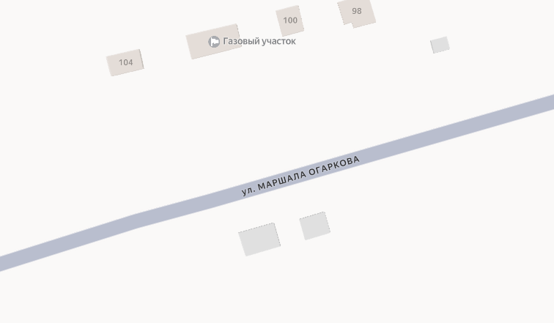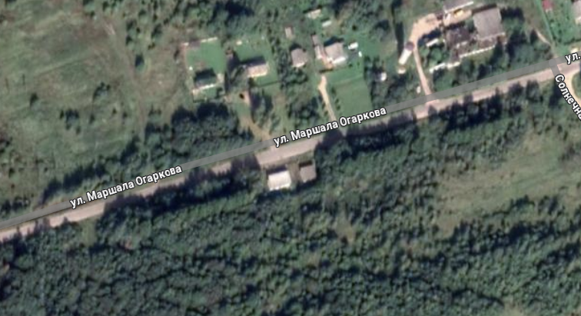
Объект недвижимости расположен по адресу: Тверская область, р-н Молоковский, пгт Молоково, ул Маршала Огаркова, д.93а
Характеристика строения из документации на объект
Кадастровый номер  Площадь, кв.м  Назначение  наименование  Год постройки  Перекрытия чердачные  Этажность  Фундамент  Стены  Электроосвещение  Водопровод  Канализация | 69:21:0070107:89  58,1  Нежилое  Здание  1979  Деревянные  1, в том числе подземных 0  Ленточный кирпичный  Кирпичные  да  нет  нет
Объект недвижимости расположен на земельном участке общей площадью 596 +/- 0 кв.м.
Вид права: собственность

Фотографии объекта недвижимости
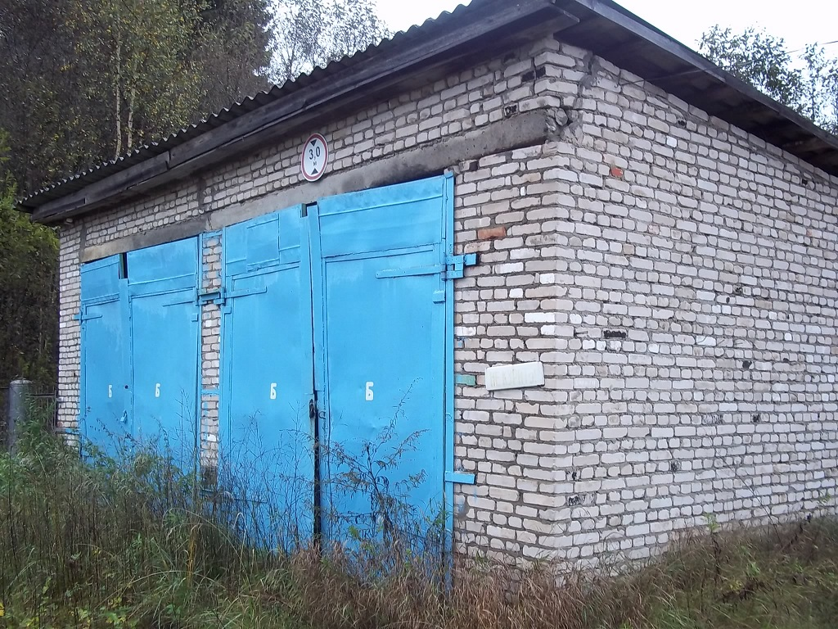 |  | 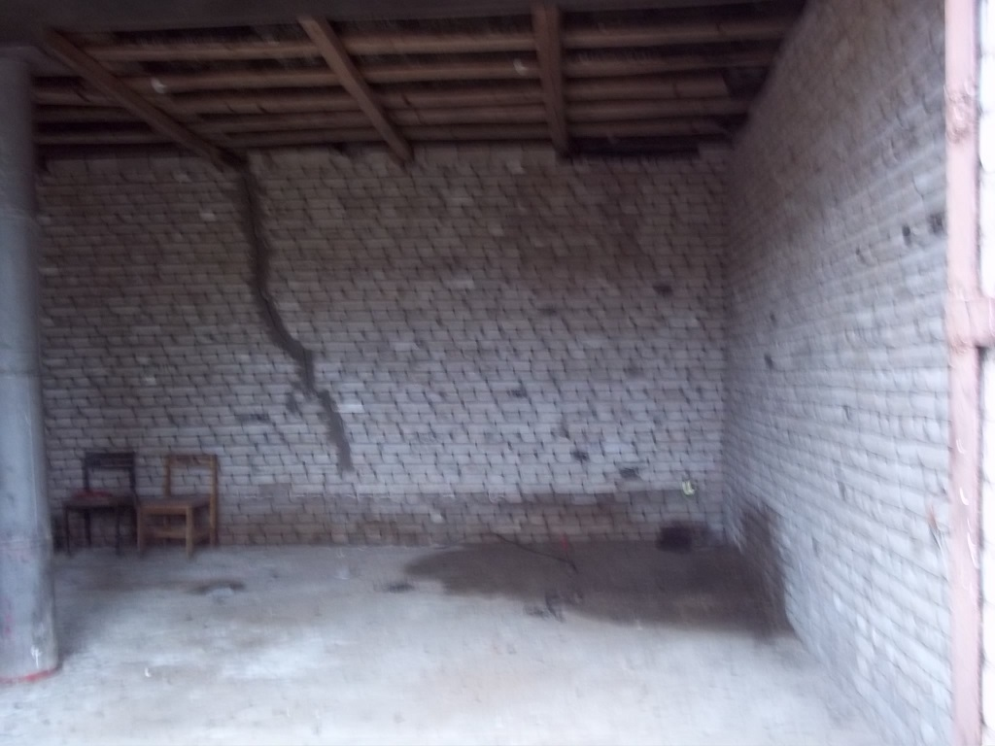
Локация и месторасположение Склад баллонов кадастровый номер 69:21:0070107:72
Объект недвижимости расположен по адресу: Тверская область, р-н Молоковский, пгт Молоково, ул Маршала Огаркова, д.93б
Характеристика строения из документации на объект
Кадастровый номер  Площадь, кв.м  Назначение  наименование  Год постройки  Перекрытия чердачные  Этажность  Фундамент  Стены  Электроосвещение  Водопровод  Канализация | 69:21:0070107:72  77,2  Нежилое  Склад баллонов  1979  Деревянные  1, в том числе подземных 0  Железобетонный  Кирпичные, Крупнопанельные  да  нет  нет
Объект недвижимости расположен на земельном участке общей площадью 596 +/- 0 кв.м.
Вид права: собственность

Фотографии объекта недвижимости
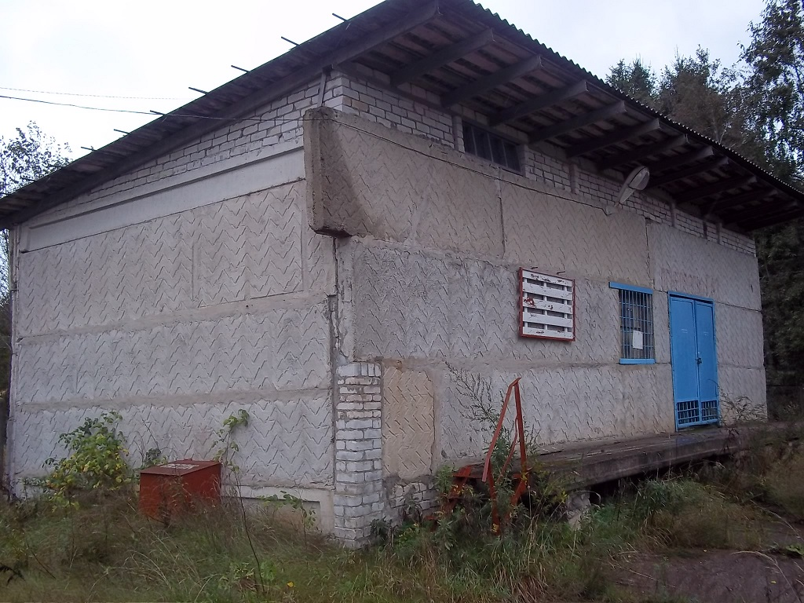 |  | 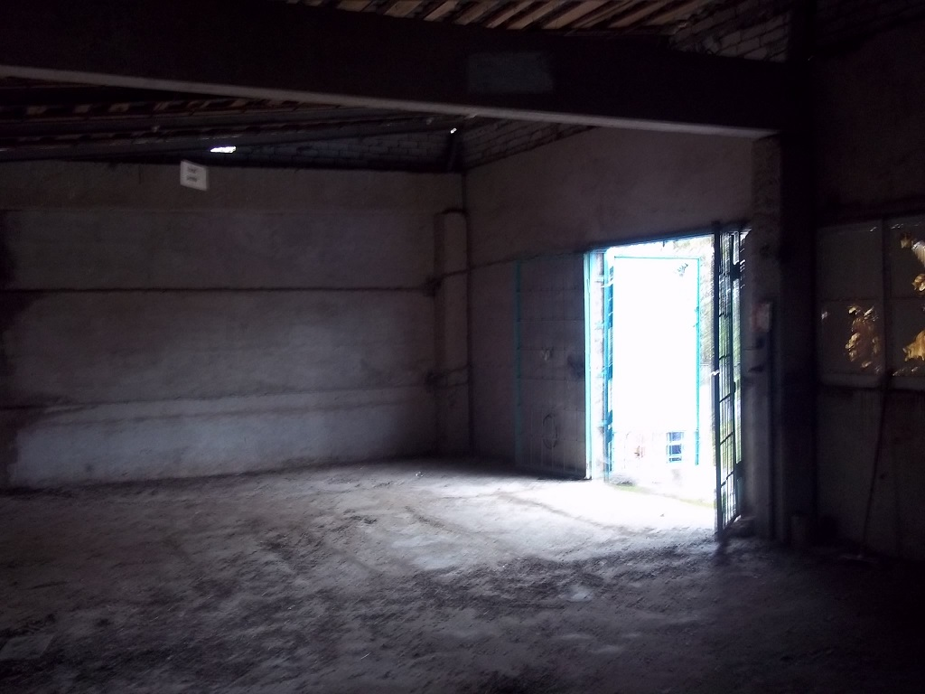
Способ реализации: торги в форме публичного предложения, открытые по составу участников с пошаговым понижением первоначальной цены, проводимые в электронной форме на электронной торговой площадке ООО ЭТП ГПБ https://torgi.etpgpb.ru/.
 | Собственник | Организатор торгов | Цена первоначального предложения  Цена отсечения (минимальная цена) | 897 001,42 руб. (с НДС 22%)  807 301,28 руб. (с НДС 22%)
Наименование организации | АО «Газпром газораспределение Тверь» | ООО ЭТП ГПБ | Шаг понижения (повышения) | 2 % от начальной цены
Контактное лицо | Шмаков Александр Владимирович | - | Прием заявок (с) | 20.01.2026
Телефон | +74822524429 | - | Прием заявок (по) | 24.02.2026
Адрес электрон- ной почты | shmakov@tver-gaz.ru | - | Дата аукциона | 26.02.2026
Адрес сайта в сети интернет | https://www.tver-gaz.ru/ | https://etpgpb.ru, https://torgi.etpgpb.ru/. | Дата подведения итогов | 26.02.2026

